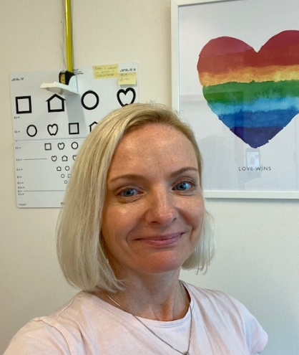
Skolehelsetjenesten ved Sandgotna Skole
Helsesykepleier Solveig Dysvik
(man-tirsd-onsd-fredag)
Skolelege (vakant)

Helsesykepleier kan treffes på:
Telefon: 55562956 / 40819074
E-post: Solveig.Dysvik@bergen.kommune.no
Plan for skolehelsetjenesten ved Sandgotna Skole
8. klasse: Helseundersøkelse av alle elevene individuelt. Undesøkelsen omfatter vekt og høydemåling og individuell tilpasset veiledning.
9. klasse: Seksualundervisning i samarbeid med skolen (uke 6)
10.klasse: Vaksinasjon mot stivkrampe, kikhoste, difteri og Polio (DT-IPV).

Helsesykepleier kan være en god samtalepartner dersom ting er vanskelig og elever trenger noen å prate med - enten det gjelder forhold på skolen eller utenfor skolen.
Skolehelsetjenesten har åpen dør for alle elever.
Alle nye elever blir innkalt til samtale med helsesykepleier.
Helsesykepleier er en part i Skolenærværsteamet og følger opp elever som av ulike årsaker har et høyt skolefravær.
På Sandgotna skole har vi i løpet av skoleåret jentegrupper i regi av helsesykepleier og miljøterapeut.
Skolehelsetjenesten er også med i skolens tverrfaglige team og kan delta på ansvarsgruppemøter ved behov.

Tjenesten har et friskfokus, og ser like mye etter sterke sider hos eleven som etter risikofaktorer, utfordringer og sykdom. For å identifisere og løse de helsemessige utfordringene omkring elevene, kan et tverrfaglig samarbeid med det øvrige hjelpeapparatet være nødvendig.

Skolehelsetjenesten er et lavterskeltilbud for elever, foreldre og lærere.

Skolehelsetjenesten har lovpålagt taushetsplikt.

Velkommen til å ta kontakt

